サブフォルダの index
Tetsuo Honda
Fri, 13 Mar 2026 08:06:37 +0900 9561fdb

Plantuml テスト
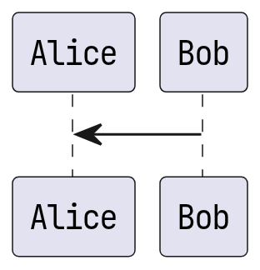
図の見出し

draw.io テスト
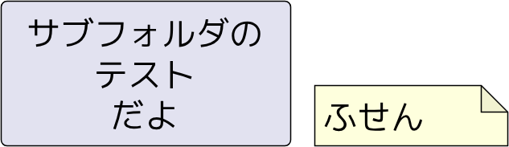
draw.io のテスト

